LA GAZETTE DE
L’UST
Du 11 Mars 2017
18éme Journée
Us Tourcoing –Us Roye Noyon
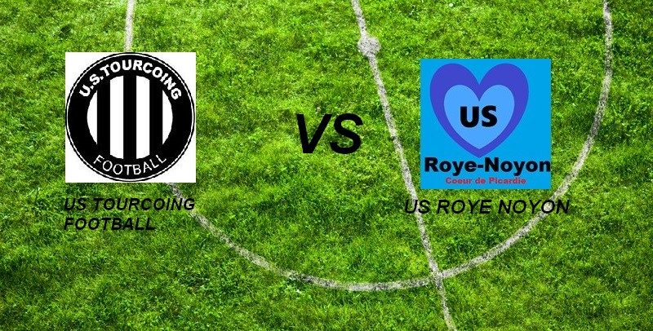

ustourcoingfootball.footeo.com

